Министерство образования и науки РФ
Муниципальное общеобразовательное учреждение
Иркутского районного муниципального образования
«Плишкинская средняя общеобразовательная школа»
Международный интернет-конкурс «Страницы семейной славы»

Мой герой.
Ковалев Митрофан Руфович

Автор:
Баранова Екатерина, 7 класс
МОУ ИРМО «Плишкинская СОШ»
Руководитель:
Левченко Олеся Ивановна
учитель русского языка и литературы
МОУ ИРМО «Плишкинская СОШ»,
Иркутский район, п. Плишкино

2019 год

Введение 3

Детские годы 3

Военные будни 4

Награды героя 5

После войны 6

Заключение 8

Список литературы 8

Приложение 9-10

Введение

От героев былых времён
Не осталось почти имён…
Евгений Агронович

В 2020 году наша страна будет отмечать невероятную дату: 75-летие со Дня Победы в Великой Отечественной войне. Ветеранов той суровой, беспощадной войны становится всё меньше, и я, человек 21 века, хочу, чтобы имена героев продолжали жить в человеческой памяти, чтобы люди ценили подвиг во имя Жизни. Поэтому в наше время актуальной остаётся тема героев Великой Отечественной войны.
В своей работе мы хотим показать, какой вклад внёс отдельный человек в историю своей страны, в ход войны.
Цель работы заключается в изучении жизни и военных будней моего прадеда Ковалева Митрофана Руфовича на основе материалов семейного архива, беседы с бабушкой Афенко Валентиной Митрофановной и архивных интернет - источников.

Ковалев Митрофан Руфович (5 августа 1923 года рождения – 30.12.1997 года) - участник Великой Отечественной войны 1941-1945 г.

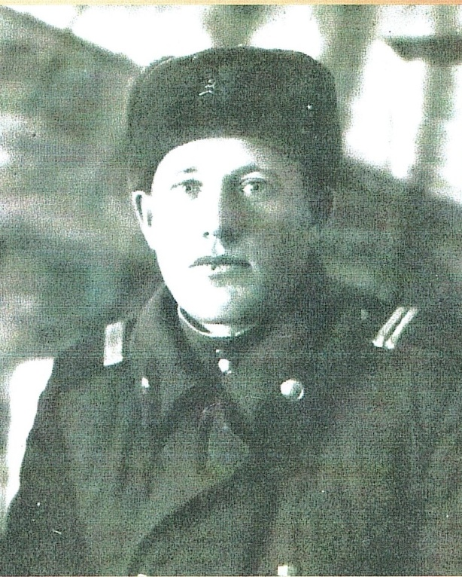

Детские годы
Мой прадед Митрофан Руфович родился в Воронежской области Ровинского района на станции Россошь. В 1925-1933 годах в нашей стране была страшная голодовка, и чтобы как-то выжить, люди из Центральной России переезжали в Сибирь и на Дальний восток. Вот и семья Ковалевых, отец, мать и пятеро детей, в 1927 году переехали в Читинскую область на станцию Хилок. Митрофану было 4 года.
После окончания школы в 1940 году, в 17 лет, Митрофан Руфович идёт работать на железную дорогу ремонтным рабочим на станции Хилок Читинской области.

Военные будни
С июля 1942 года по май 1945 года Ковалев Митрофан Руфович был участников Великой Отечественной войны. В составе 31 головного восстановительного поезда прадед восстанавливал (разбирал и очищал) железнодорожные пути, пострадавшие от бомбёжек немцев. Один и тот же участок дороги немцы бомбили по несколько раз в день, а наши солдаты снова и снова восстанавливали его для того, чтобы вагоны с военной техникой, с продовольствием пошли на фронт, а с фронта в тыл с ранеными и эвакуированными людьми.
С сентября 1943 года Ковалев Митрофан стал членом ВЛКСМ. Комсомольский билет хранил всю жизнь, после войны вспоминал: «Когда закончилась очередная немецкая бомбёжка, стали вручать комсомольские билеты. Дрожала рука, не мог расписаться…».
В 1943 году прадед принимал участие в обороне городов Керчь и Севастополь. Эти города находились в оккупации у немцев почти два года. Митрофан Руфович не любил вспоминать, как с оккупированных территорий спасали людей: подошёл большой пароход, погрузились все, а части красноармейцев не хватило места – всё было переполнено. Когда корабль отошёл от берега, налетели немецкие самолёты и разбомбили судно. Вода в Чёрном море была красной от крови, вот тогда у 20-летнего пацана появились седые волосы.

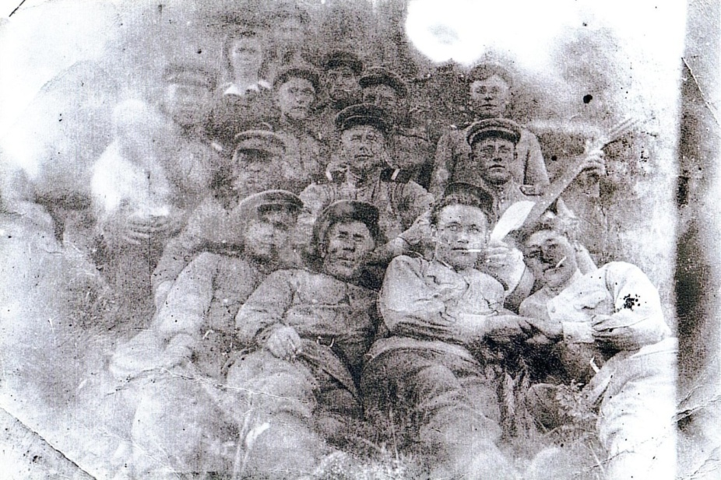

Фотография тех времён. Солдаты на привале

Бригада Ковалева попала в окружение к немцам, вместе с горожанами солдаты укрывались в Аджимушкайских каменоломнях.В горах – испепеляющая жара, голод, но немцам не сдавались. Прадед рассказывал бабушке историю о том, как разведчики нашли умершую лошадь, ночью притащили её в отряд. В каменоломнях умельцы развели огонь, чтобы немцы не видели, и накормили всех. Кто воевал и защищал черноморские города, знают, что немцы не брали красноармейцев в плен, их тут же расстреливали.

Награды героя

За участие в героической обороне Кавказа Ковалев Митрофан Руфович награждён медалью «За оборону Кавказа» (28 июля 1944 года).

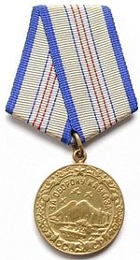

Награждён медалью «За боевые заслуги» (ноябрь 1943 года).

«За победу над Германией в Великой Отечественной войне 1941-1945 г» (июнь 1946 года).

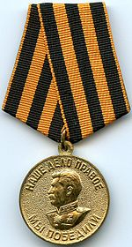

Награждён Орденом Отечественной войны II степени (№ наградного документа 42, дата документа 01.08.1986 г.)

После войны

До ноября 1946 года Ковалев Митрофан Руфович восстанавливал разрушенные железные дороги. Ещё долго ему снились сны о войне, следы обгоревшего тела, боль по ночам постоянно напоминали о себе. Но вспоминать этот огненный путь не хотелось. Прадед не получал положенных льгот за ранения, так как полевой госпиталь, в котором он лечился, разбомбили немцы, документация о ранениях и контузии, после которой прадед начал заикаться, не сохранились.

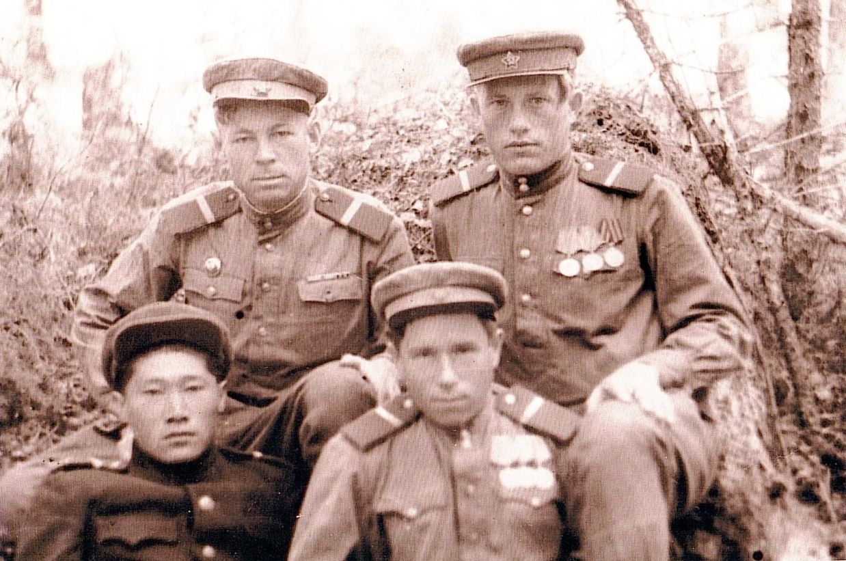

Ковалев Митрофан Руфович справа второй ряд

В январе 1947 года Ковалев М.Р. был откомандирован в УВД Иркутской области. Занимался охраной пленных японцев, контролировал их работу. В это время японские военнопленные восстанавливали Забайкальскую железную дорогу.
В 1949 году, после освобождения японских пленных, сотрудников распределили по исправительным колониям. Митрофан Руфович получил распределение в п. Плишкино Иркутского района (УИТЛК УМВД Иркутской области) по надзору за осуждёнными. В декабре 1954 года увольняется с военной службы.
Самостоятельно выучился на шофёра, и с мая 1955 года по май 1972 года проработал в ИК-4 посёлка Плишкино водителем и механиком гаража. Ответственность за людей сопровождала его постоянно. В те годы почти не было дороги от посёлка Плишкино до города Иркутска, поэтому трудностей было много. Но пока не вернётся последняя машина с рейса, Митрофан Руфович не уйдёт с рабочего места, а это могло быть и в десять часов вечера. Любил передавать свой опыт молодым, мог самостоятельно найти и устранить любую поломку в автомобиле.
В июне 1963 года мой прадед вступил в члены КПСС. Трудовая деятельность закончилась в 1991 году, трудовой стаж составил 51 год.
За время работы прадед получал только благодарности, был хорошим семьянином, воспитал троих детей.

Заключение

Почти 75 лет со Дня Великой Победы, ещё больше времени прошло с начала Великой Отечественной войны. Уходят наши герои, но пока мы помним, помним своего деда, узнаём о героях нашей страны, они не уйдут навсегда. И это наш долг – сохранить о них память.

Николай Травник

Мельчает новая эпоха,
Как в долгой засухе ручей.
И брошенная хлеба кроха
Уже становиться ничьей.

Нас покидают ветераны,
Те, что подобно бурлакам-
Тащили из болота страны
И били злобе по рукам.

Постойте же, орденоносцы,
Эпоха скваситься без вас!
У вас – ответы на вопросы,
У вас – на мир святой приказ!

Но марш-солдат необратимо
Ведет собой за горизонт…
Уходит праведная сила
И новый выставляют фронт.

Пусть время нас же не обманет
И вскользь не спустит рукава.
Пусть нашим подвигом здесь станет –
Их подвиг сохранить в веках!

Литература

Работа составлена основе воспоминаний Афенко Валентины Митрофановны, дочери Ковалева Митрофана Руфовича;
https://ru.wikipedia.org
http://podvignaroda.ru/
http://stihi-russkih-poetov.ru

Приложение

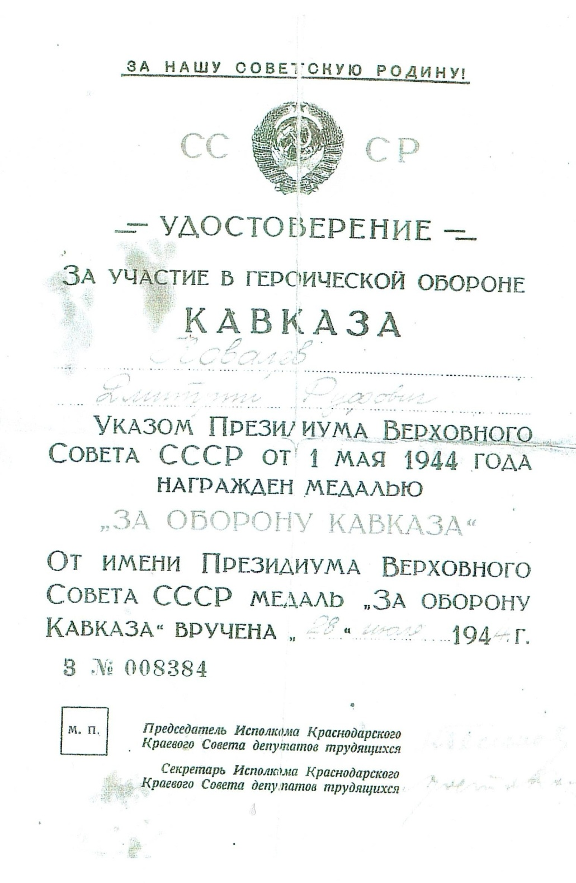

Фронтовой приказ №358/н от 26.10.1943 г.

